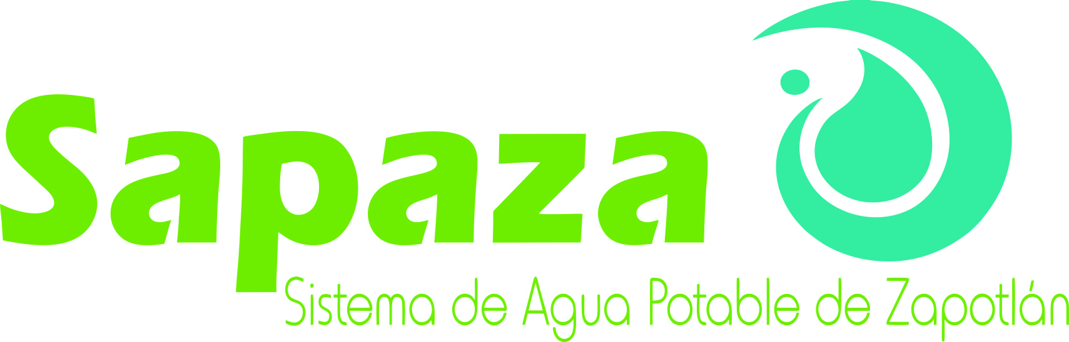
CONVOCATORIA
SISTEMA DE AGUA POTABLE DE ZAPOTLÁN
LICITACIÓN PÚBLICA LOCAL 01/2019
“Adquisición de tubería para conexión de línea del pozo Primavera al pozo 17 y material para almacén”
De conformidad con lo previsto en los Artículos 134 de la Constitución Política de los Estados Unidos Mexicanos y lo previsto en los Artículos 1, numeral 2 y 4, Articulo 23, Articulo 47 numeral 1, Artículo 55 numeral 1, inciso III, Artículo 56, Articulo 59 numeral 1, incisos I, II, III, IV, V, VI, VII, VIII, IX, X, XII, XIII, XIV, XVC de la Ley de Compras Gubernamentales, Enajenación y Contratación de Servicios del Estado de Jalisco y sus Municipios. Convoca a los proveedores interesados a participar en la Licitación Pública Local 01/2019 de conformidad con lo siguiente:
CALENDARIO
EVENTO | FECHA
FECHA DE PUBLICACION DE BASES | Jueves 7 de Febrero de 2019
FECHA Y HORA LIMITE DE ENTREGA O ENVIO DE CUESTIONARIO DE ACLARACIONES | Martes 12 de Febrero de 2019 hasta las 12:00 hrs.
FECHA Y HORA DE LA JUNTA DE ACLARACIONES | Jueves 14 de Febrero de 2019 a las 10:00 hrs.
FECHA Y HORA LIMITE PARA ENTREGA DE PROPUESTAS | Martes 19 de Febrero de 2019 hasta las 12:00 hrs.
APERTURA DE PROPUESTAS | Martes 19 de Febrero de 2019 a las 12:00 hrs.
RESOLUCION Y EMISION DE FALLO | Viernes 22 de Febrero de 2019 a las 12:00 hrs.

CANTIDAD | UNIDAD DE MEDIDA | DESCRIPCIÓN
402 | METRO | PVC HIDRAULICO TUBO 10 RD-26
3 | PIEZA | PVC S.I. CODO 90° 10
3 | PIEZA | PVC S.I. CODO 45° 10
2 | PIEZA | PVC HIDRAULICO RED 10 x 8
4 | PIEZA | PVC BRIDA ROSCADA 10” 250 MM
2 | PIEZA | PVC HIDRAULICO RED 10 x 8
2 | PIEZA | PVC S.I. COPLE 10
4 | PIEZA | BRIDA UNIVERSAL 8” SI
1 | PIEZA | PVC S.I. CODO 220° 10
1 | PIEZA | CODO 22° 10”
15 | TRAMOS | TUBERIA PVC HIDRAULICO 3” RD 26
15 | TRAMOS | TUBERIA PVC HIDRAULICO 4” RD 26
15 | TRAMOS | TUBERIA PVC HIDRAULICO 6” RD 26
10 | TRAMOS | TUBERIA PVC HIDRAULICO 8” RD26
15 | TRAMOS | TUBERIA PVC SANITARIA 6”
15 | TRAMOS | TUBERIA PVC SANITARIA 8”
10 | TRAMOS | TUBERIA PVC SANITARIA 10”
Las áreas responsables de esta licitación serán: el DEPARTAMENTO DE COMPRAS y AGUA POTABLE, teléfono (341) 4122983 y 4124330 del Sistema de Agua potable de Zapotlán.
La presente Convocatoria y las Bases de la Licitación se encuentran disponibles en la página de internet: www.sapaza.gob.mx
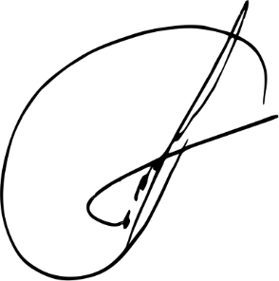
Los ofertantes deberán cumplir con los requisitos establecidos en la Ley de Compras Gubernamentales, Enajenación y Contratación de Servicios del estado de Jalisco y sus Municipios.

CIUDAD GUZMAN JALISCO A 7 DE FEBRERO DE 2019.

LIC. ARTURO LUIS JUAN MORALES
SUBDIRECTOR ADMINISTRATIVO SAPAZA

